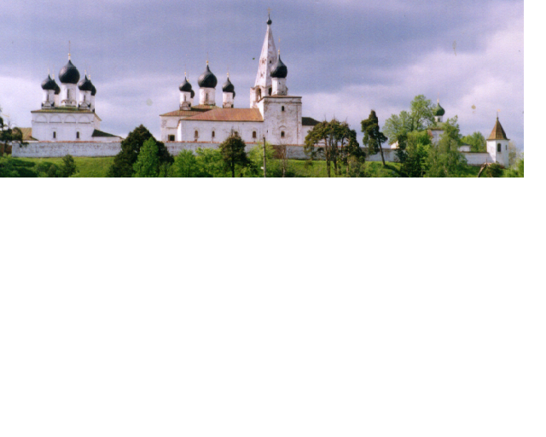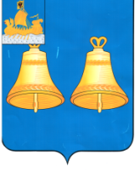ИНФОРМАЦИОННЫЙ БЮЛЛЕТЕНЬ
ВЫПУСК
№ 222-о

19 января
2024
МАКАРЬЕВСКОГО МУНИЦИПАЛЬНОГО РАЙОНА КОСТРОМСКОЙ ОБЛАСТИ

30 января 2024 г в 10.00 часов в малом зале администрации состоится очередное заседание Собрания депутатов Макарьевского муниципального района
ПОВЕСТКА ДНЯ
1. Об итогах работы отдела внутренних дел Макарьевского муниципального района за 2023 год.
2. О внесении изменений в решение Собрания депутатов Макарьевского муниципального района Костромской области от 29.11.2023 №51.
3. О внесении изменений в решение Собрания депутатов Макарьевского муниципального района Костромской области от 22.12.2023 №62 «О бюджете Макарьевского муниципального района на 2024 год и плановый период 2025 и 2026 годов».
4. О согласовании имущества, подлежащего передаче из собственности Унженского сельского поселения Макарьевского муниципального района Костромской области в собственность Макарьевского муниципального района Костромской области
5. Отчёт о работе Ревизионной комиссии Макарьевского муниципального района за 2023 год.
6. О внесении изменений в решение Собрания депутатов Макарьевского муниципального района от 27.01.2022 №4.
7. Разное.

УЧРЕДИТЕЛИ: Собрание депутатов и администрация Макарьевского муниципального района
Тираж: 35 экз. наш адрес: 157460, г. Макарьев, пл. Революции, д.8 цена: бесплатно

